- “我要打印我的不动产登记证明”操作步骤
第一步：点击【我要打印我的不动产登记证明】。
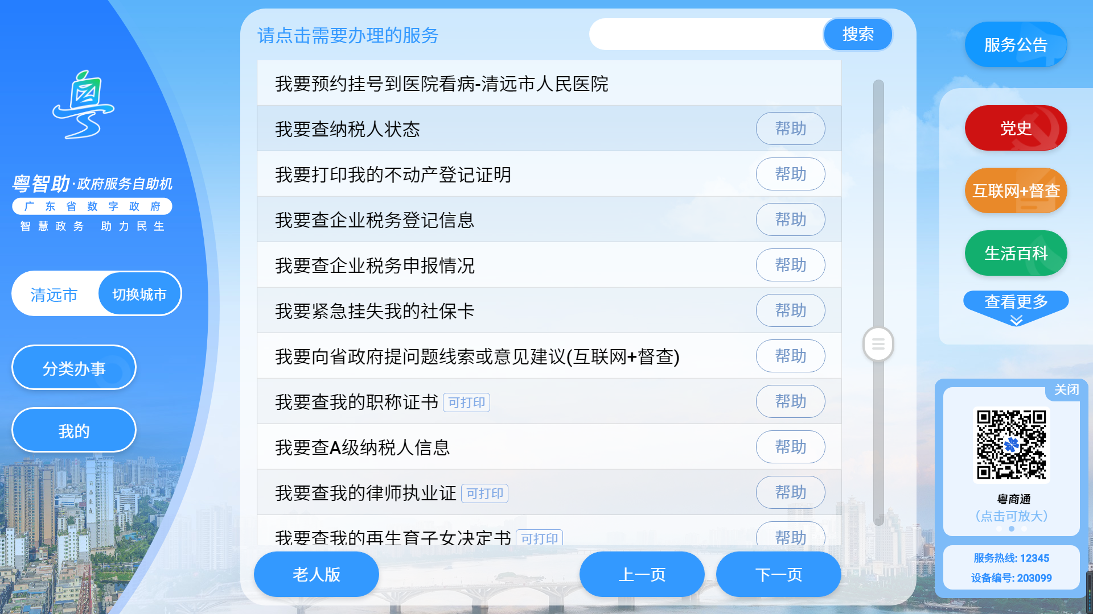
第二步：身份认证。
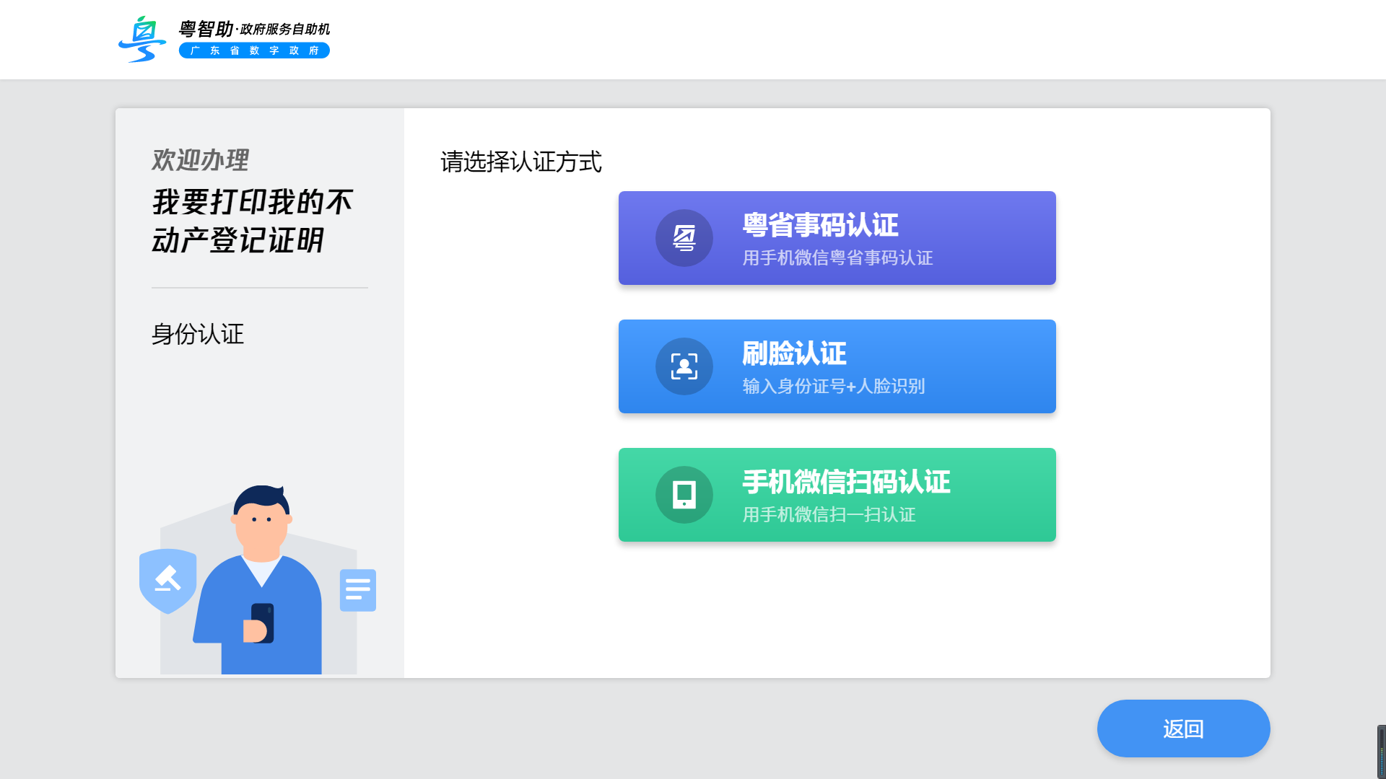
第三步：业务选择。
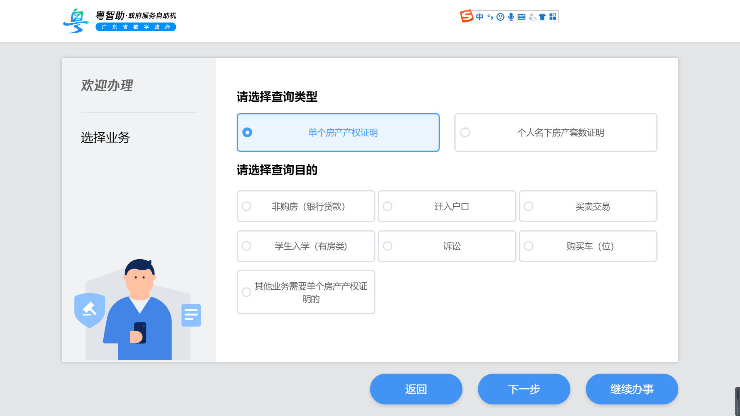
第四步：查看并打印查询结果。
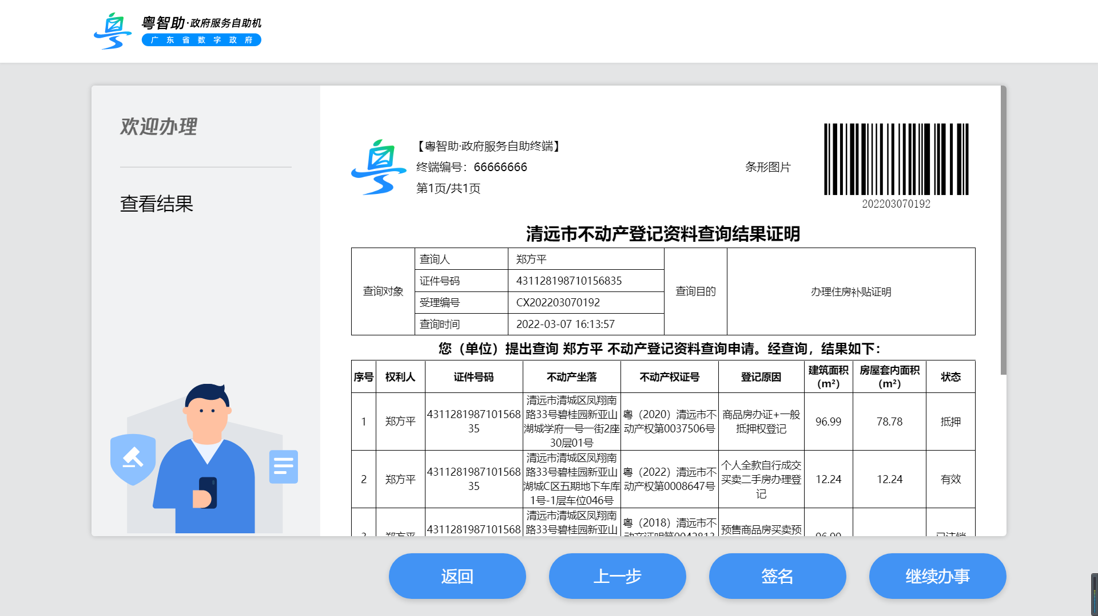

简易操作步骤
点击【我要打印我的不动产登记证明】→身份认证→业务选择→查看并打印查询结果

附加说明
办理条件：在清远市有不动产。
覆盖范围：清远市

